Arkivsak-dok. 31 - 16

Saksbehandler: Fridtjov Holm

Behandles av: Møtedato:

Sandnes Eiendomsselskap KF 16.03.2016

ORIENTERINGSAK FORNYBAR ENERGI

1. SAKEN GJELDER

I denne saken fremlegger administrasjonen i SEKF en orientering om grunnlaget for bruk av fornybar energi til kommunens formålsbygg. Orientering omtaler spesielt biovarmeanlegg basert på skogsflis og spørsmål om forsyningssikkerhet.

2. BAKGRUNN OG HISTORIKK
Norsk klimapolitikk, herunder energibruk i bygninger, er basert på EU’s klimamål for 2020 og 2030. Dette innebærer at Norge skal gi sitt bidrag til at klimamålsettingene oppnås gjennom bl.a å basere oppvarming av bygninger på fornybare energikilder. Eksempler på fornybar energi er fjernvarmeanlegg, varmepumper, biogass og bioenergi basert på skogsflis.
Elektrisk kraft er ikke omfattet av begrepet fornybar energi i EU og Norge, og det er også med Norges energisituasjon ønskelig å fase ut bruk av elektrisk energi til oppvarming til fordel for strømspesifikke formål.

Budsjettforliket i Stortinget endte med en økning av elavgiften på 1,5 øre til 16,0 øre per kWh for 2016. Den økte avgiften omtales som en miljøavgift og inngår som en del av det såkalte grønne skiftet.

For Sandnes kommune betyr avgiftsøkningen en betydelig årlig tilleggskostnad på 6,8 mill. kroner inkl mva med dagens forbruk i formålsbyggene. Det er derfor viktig å sette fart på omlegging til fornybar energi da denne ikke vil være gjenstand for økninger i elavgiftene.

3. SAKSOPPLYSNINGER

Status
Målsettingene for bruk av fornybar energi til bygg fremgår tydelig av stortingsmeldingene 21 og 34, Miljøplan for Sandnes 2011-2025, Energi og klima - Handlingsplan for Sandnes (2010), og handlingsplan for skogsbasert bioenergi i Rogaland (13.09.2011).

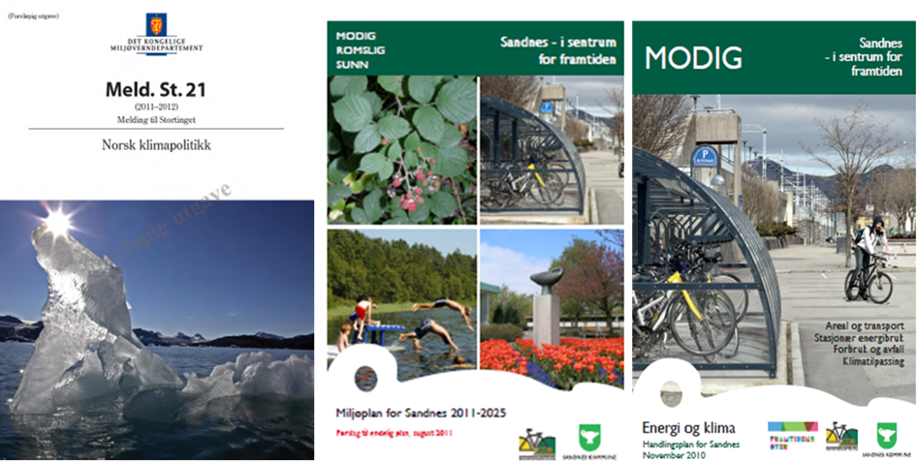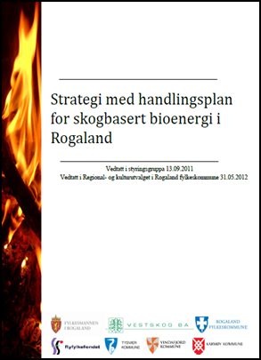

Under gjengis i kulepunkt kortfattede sammendrag av innhold i de ovennevnte meldinger og planer:

Stortingsmelding 21 og 34:

- Oljekjel anlegg skal fases ut
- Bruke minst mulig energi med mest mulig fornybar andel og med minst mulig utslipp
- Mål om å øke utbygging av bioenergi med 14 TWh innen 2020 (skogsflis). Det er betydelige ubrukte råstoffer til bioenergi i Norge. CO2 regnskapet går i 0 da samme volum CO2 avgis til atmosfæren om trevirket brytes ned i naturen eller om det brennes i biokjel til oppvarming.
- Infrastruktur til oppvarming skal baseres på vannbåren varme. Dette gir fleksibilitet for bruk av ulike former for fornybar energi.

Miljøplan for Sandnes 2011-2025:

- «Byen skal utvikle seg til en grønn, miljøvennlig og sunn by med fremkommelighet for alle»
- Sandnes kommune har i flere tyngre investering kommet gått i gang med prosjekter som bidrar med lavere klimautslipp
- Kommunen skal være med å handle lokalt og tenke globalt. Et Globalt ansvar for å redusere oppvarming av jordkloden som følge av klimagassutslipp

Energi og klima – handlingsplan for Sandnes (2010):

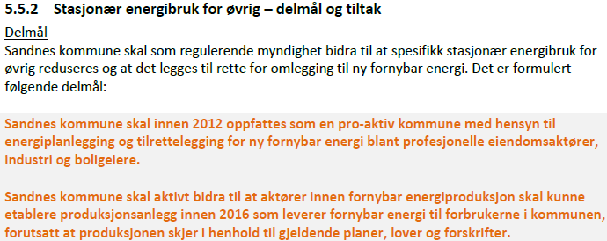
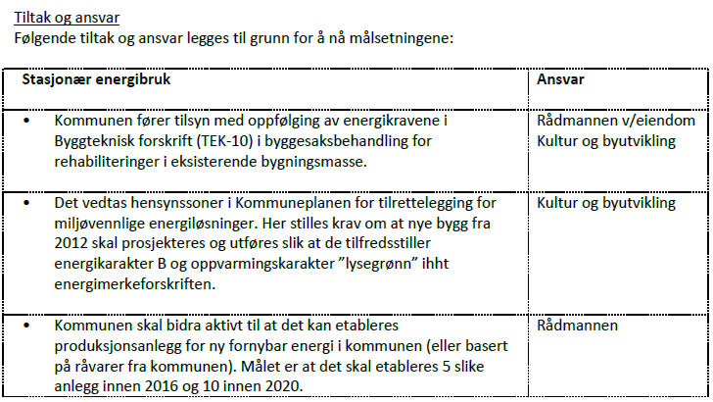

Handlingsplan for skogsbasert bioenergi i Rogaland (13.09.2011):

- Sandnes kommunes strategi for fornybar energi baseres på handlingsplan for skogsbasert bioenergi i Rogaland.
- Produksjon av bioenergi – mål innen 2020 = 200 GWh (10 GWh i 2011)
- Rikelig med ubrukt trevirke – kortreist energi. Teknisk potensiale i Rogaland er beregnet til 400 GWh/ år.
- Reduserer presset på el-nettet.
- Bedrer økonomi i skogsbruk og trelastindustri
- Reduserer klimagassutslippene

4. VURDERINGER

Bioenergisentralene på Lundehaugen og Rovikheimen representerer begge Sandnes Eiendomsselskap KF’s bidrag til å overholde nasjonale, regionale og kommunale vedtak og målsettinger til fornybar energi («det grønne skiftet»). I disse anleggene produseres varme til oppvarming og tappevann til en kWh pris av mellom 25 og 30 øre/ kWh. Dette har etter oppstart av anleggene gitt betydelige innsparinger i energikostnad for de byggene sentralene betjener.

I tråd med de kommunale målsettingene om ytterligere produksjonsanlegg for fornybar energi planlegges det i 2016 ytterligere 2 flisfyringsanlegg, Riska bioenergisentral og Austrått bioenergisentral. Flere sentraler vil planlegges i årene som kommer.

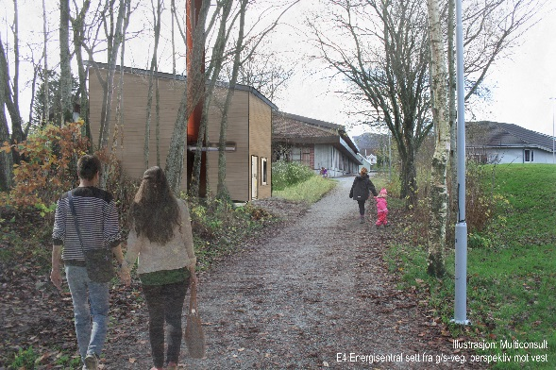

5. FORSLAG TIL VEDTAK:

- Saken tas til orientering

Sandnes Eiendomsselskap KF, 09.03.2016

Torbjørn Sterri

Daglig leder

Saken er ikke signert da Sandnes Eiendomsselskap KF benytter elektronisk signatur

